Бібліотечка науково-популярних видань

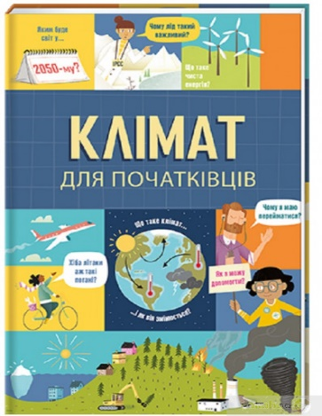
Видання за допомогою ілюстрацій пояснює таке складне явище як зміна клімату. Книжка інформує про те, як працює клімат і як поводитись сучасній людині, щоб жахливих наслідків було менше: як вирощувати та споживати їжу, як пересуватися, звідки отримувати енергію, тепло. Водночас тут є важливі поради як кожна дитина вже сьогодні може вплинути на цей процес, поставити реалістичні цілі і досягти їх.

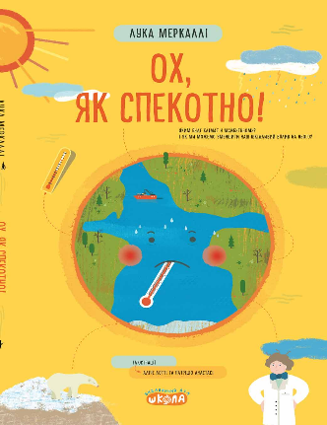
Наразі Земля перегрівається через нераціональне забруднення довкілля, використання природних ресурсів та надмірне споживання енергії. Книга Луки Меркаллі пояснює, що таке клімат та до чого призведе його зміна, пропонує план з набуття корисних звичок. Наприкінці автор пропонує екотест, що допоможе визначити рівень екологічної свідомості та інформацію про те, як його покращити.
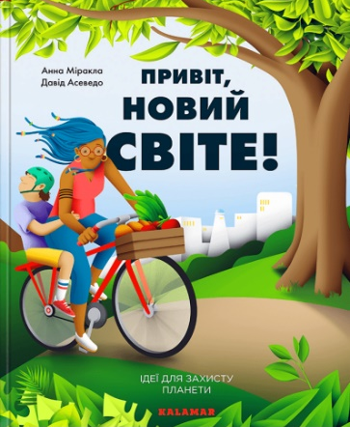
Боротися за довкілля складно, але ще не пізно. Сучасні діти на власні очі бачать негативні прояви кліматичних змін. Вони є тим поколінням людей, яке має можливість відвернути катастрофу. Книга розповідає про позитивні екологічні зміни. В світі вже впроваджуються ініціативи заради збереження довкілля, про 70 з них розповідає дана енциклопедія.

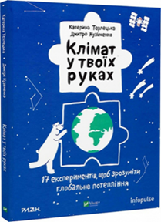
Книга К. Терлецької, Д. Кузьменка «Клімат у твоїх руках» пропонує досліди, що допоможуть розібратися в роботі клімату, здебільшого зрозуміти причинно-наслідкові зв’язки кліматичних змін. 17 коротких експериментів, які можна провести в домашніх умовах, дозволять повною мірою визначити, чим відрізняється клімат від погоди, яким чином з'являються дощі та сніг, чому взимку не спекотно, а влітку немає крижаного холоду.

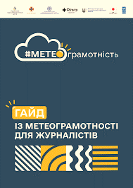
Цей гайд створений для того, щоб допомогти журналістам краще розуміти та правильно представляти погодні явища. Ми розглянемо найпоширеніші помилки, які трапляються у медіа, та надамо конкретні поради, як їх уникнути.
УкрГМЦ. https://filter.mcsc.gov.ua https://www.undp.org/uk/ukraine

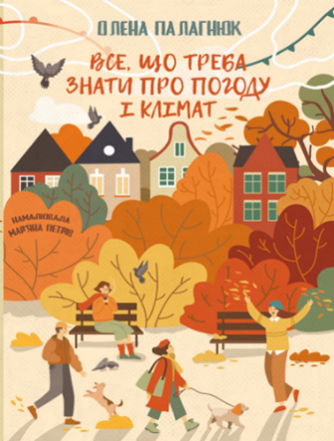
О. Палагнюк «Все, що треба знати про погоду і клімат». Книга створена спільними зусиллями Українського гідрометеорологічного центру та Фінського метеорологічного інституту задля поширення метеорологічних знань серед молоді та їх залучення до цікавої спеціальності - метеорології.
https://www.meteo.gov.ua/ua/news/Kniha-Vse-shcho-treba-znati-pro-pohodu-i-klimat

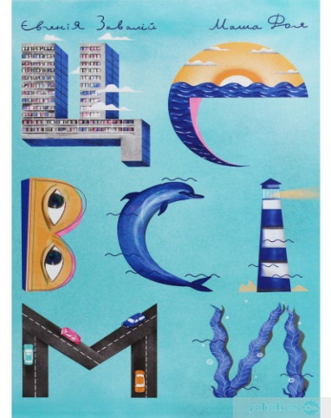
Повість Є. Завалій про те, як звичайні підлітки можуть змінити своє місто на краще. Читачі дізнаються про дельфінів і забруднення морів, про волонтерів і сортування відходів, як збирати підписи під петиціями і формувати громадську думку. Це книга про любов до тварин і природи, справжню дружбу і прагнення змінювати світ.


«У міста є я!», І. Озимок.
Перше ілюстроване видання для дітей, своєрідна інструкція по впливу на місто – які дитячі організації та ініціативи працюють в Україні та світі, до яких можна долучитись чи якими можна надихнутись і зробити щось своє, щоб змінити життя на краще.

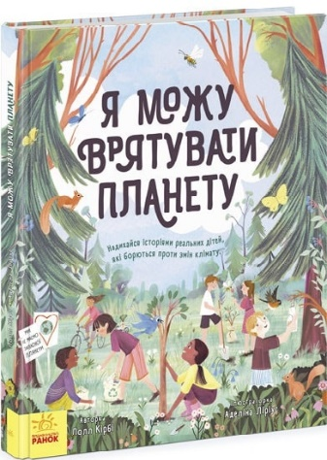
«Я можу врятувати планету», Л. Кірбі. Розповіді про 12 школярів-екоактивістів з усього світу, які мотивують не лише дітей, але й дорослих. Герої книжки свідомі, небайдужі, вигадливі, тож роблять усе можливе для збереження довкілля. Хтось захищає носорогів в Африці, хтось прибирає узбережжя в Австралії, а хтось компостує сміття в Україні.

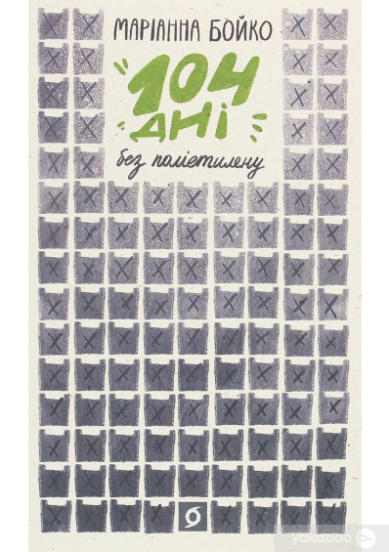
Маріанна Бойко провела 104 дні без звичних пластикових речей. Як піти за покупками без жодного пакета? Як бути із шампунями та косметикою? І що робити, якщо турботлива продавчиня на ринку наполегливо пакує вам городину в пакет. Авторка експериментувала в українських реаліях і охоче ділиться лайфхаками, як не тільки відмовитися від використання поліетилену, а й стати екоблогером та допомагати іншим усвідомити важливість зменшення сміття на планеті.

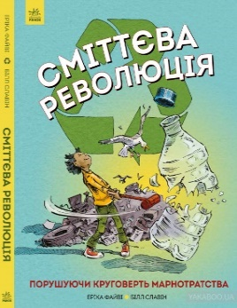
Здається неймовірним, що людина здатна впливати на цілу планету. Проте людська діяльність – насамперед спалювання викопного палива і знищення лісів - дійсно «Сміттєва революція», Еріка Файві. Книжка надрукована на переробленому папері ТetraPak. В ній розглянуто увесь життєвий цикл речей, які ми використовуємо, збираємо, переробляємо – і навіть перетворюємо на нові матеріали.

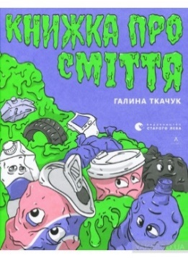
Книга розповідає про сміття, його вплив на навколишнє середовище і способи, що дозволяють боротися з негативними сміттєвими наслідками. Один із розділів книги присвячений темі споживання, і тому, як ми можемо зменшити обсяг сміття на нашій планеті.


«Ася і пластиковий світ», Ася Міцкевич. Захоплива екоенциклопедія. Книжка простою і зрозумілою мовою від імені дівчинки Асі розповідає про екологічну ситуацію, про важливість екологічних звичок, пояснює як вирішувати на різних рівнях проблеми з використання пластику та підводить до розуміння усвідомленого споживання.

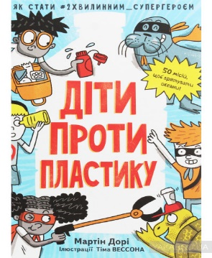
Письменник і активіст Мартін Дорі в книжці «Діти проти пластику» розповідає, як піклуватися про планету і радить, як щодня зменшувати в побуті кількість використаного пластику, змінюючи світ на краще.

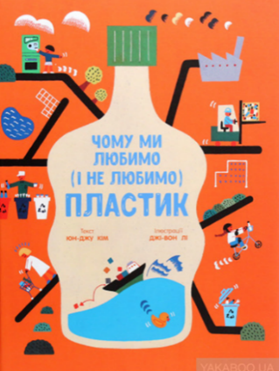
Книжка Чому ми любимо (і не любимо) ПЛАСТИК? Юн-джу Кін, Джі-вон Лі відповідає на питання з чого виготовляють пластик, як застосовують у різних галузях, чому виникає проблема з використаними пластиковими речами і як людство навчилося з цією проблемою боротися. Достатньо проста та зрозуміла для читання дітьми і, водночас, достатньо глибока, щоби розбудити свідомість дорослих.

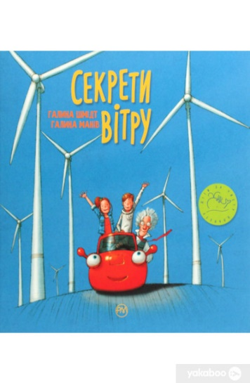
«Секрети вітру», Г. Шмідт. Г. Манів. У книжці багато цікавих наукових фактів та інструкції, які допоможуть побудувати повітряного змія, флюгер, а також розу вітрів. І до всього — захопливий сюжет, де досліджуються секрети вітру, читач знайомиться з вітроенергетикою та привчається дбати про довкілля.


За прогнозами Ґейтса економічний збиток, завданий зміною клімату, буде ще серйознішим. Нищівні повені, шторми, пожежі й посухи можуть завдати руйнівної шкоди людству і планеті.
Ґейтс понад 10 років займається дослідженням питань зміни клімату, а книжка - результат його здобутків. Об’їздивши майже увесь світ та поспілкувавшись з експертами, він сформував свій план уникнення глобальної екологічної катастрофи: зменшення викидів СО2 в атмосферу до нуля. Це неймовірна мета, є єдиноможливим шляхом до порятунку нашої планети. Ми всі знаємо, що промисловість шкідлива, але більшість із нас навіть не уявляє наскільки!

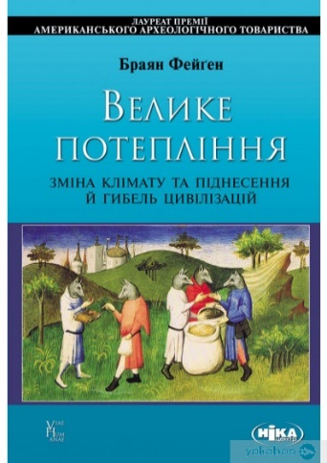
Книжка присвячена тому як суспільства тисячолітньої давнини давали раду зміні клімату і яку роль клімат відігравав в історії. Клімат не прирікав суспільства на гибель чи розквіт; все залежало від відгуку суспільства на його виклики. Одні суспільства розпалися під натиском цих небезпек, інші - уникли, деякі – скористалися можливостями. Широкий географічний розмах «Великого потепління» пропонує загальносвітову картину взаємодії суспільства із кліматом в умовах середньовічного глобального потепління: від Європи до каньйону Чако та острова Пасхи.

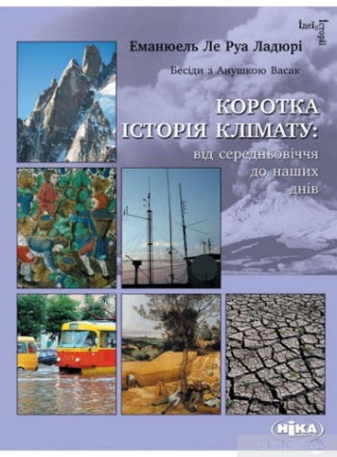
У творі видатного історика Е. Ле Руа Ладюрі історія клімату постає перед нами, по-перше, у світлі нинішньої кризи глобального потепління і, по-друге, звичайно, як історія минулого, яке треба дослідити.


Маркус Розенлунд у книзі демонструє, як погода руйнувала цілі цивілізації та визначала переможців воєн. Крізь сплетіння наукових фактів з історією та суспільними науками ви дізнаєтесь, який існує зв’язок між казковими тролями і кліматичними змінами, між «Криком» Е. Мунка та виверженням вулкана, між поразками видатних полководців і примхами стихії. Пояснюючи складні речі простими словами автор застерігає проти нехтуванням глобальним потеплінням.
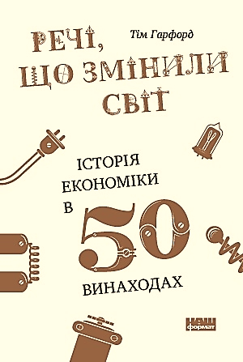
Тім Гарфорд обрав 50 речей, які змінили наш світ та зробили життя таким, яким воно є сьогодні. Кожен винахід - це не лише історія про людські ідеї, а й про невидимі для ока процеси та складні системи, що нас оточують. А ще розповідь про те, як змінюється й функціонує наш світ.


У книжці авторка розповідає, як наші звички та спосіб життя можуть покращити добробут і відновити Землю. Дослідниця просто й доступно пояснює, як вибирати продукти харчування і засоби особистої гігієни, та пропонує рішення, які відповідають вашому бюджету і способу життя.

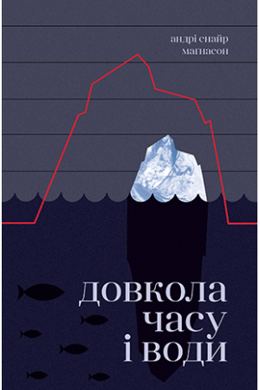
Ісландський письменник А.С. Маґнасон розглядає проблеми екології, відштовхуючись від історії своєї родини. З цього ракурсу величезне питання, яке важко осягнути розумом так само, як чорну діру, перетворюється раптом на родинне лихо, що в змозі зрозуміти будь-хто. І, можливо, поглянувши так на екологію, ми з більшою рішучістю ставатимемо на захист своєї домівки, якою є для всіх нас Земля.


Наомі Кляйн майстерно аналізує те, як великі корпорації та ідеологія вільного ринку блокують і без того непевні спроби боротися з кліматичними змінами. Вона викриває та відверто критикує багатьох так званих рятівників - великі організації «зелених», які автор пов'язує з нафтовими компаніями; мільярдерів, які, більше обіцяють, ніж роблять. Авторка шукає - і знаходить - спосіб вирішити проблеми кліматичних змін та пояснює те, як з нею пов’язана економічна система.

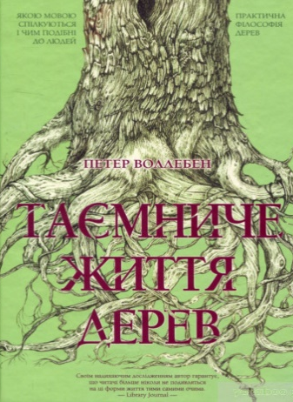
Автор книги запевняє: дерева вміють говорити. А ще вони здатні відчувати біль, мають пам’ять і знають, хто з їхніх родичів потребує допомоги. Вони спілкуються між собою і на особливому рівні взаємодіють із довкіллям, вони здатні пере-давати інформацію й ділитись енергією, можуть і вміють бути щасливими і за такої умови ліс є набагато продуктивнішим. Автор запрошує в чудову мандрівку, що відкриє для вас приголомшливі таємниці природи, які ми звикли не помічати.

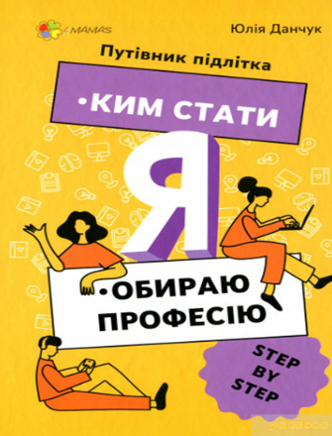
Як знайти заняття до душі? Головна мета путівника - допомогти визначитися з професією своєї мрії. Як? За допомогою анкет самопізнання, огляду тенденцій ринку професій, порад від експертів та коучів з особистісного розвитку. А ще своїми історіями про шлях до мрії поділилися український музикант А. Півоваров та його однокласники, щоб надихнути тебе на досягнення бажаного.
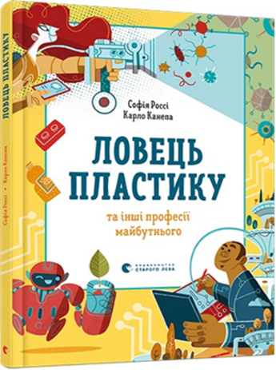
Як ловець пластику може рятувати океани від забруднення? Чи вмітиме кравчиня ДНК вирізати та лагодити геноми, уражені захворюванням? І чи вдасться клонувальнику вимерлих видів зберегти ті, яким загрожує небуття? Завдяки цій книжці ви дізнаєтеся, що за кілька років, можливо, матимете змогу відроджувати біологічні види чи будувати будинки в неможливих місцях. Ви зможете відкривати захворювання, про існування яких ми навіть не підозрюємо, або ж очищувати повітря, яким дихаємо.

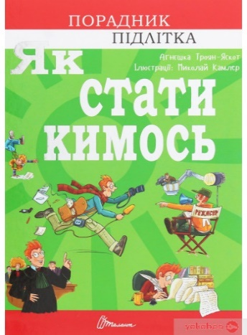
Як вибрати найкращу професію? Що робити, коли не знаєш, чим хочеш займатися? Як відкрити у собі таланти? Ця книга розповість і познайомить з найцікавішими професіями та історіями відомих людей, які довели: все неодмінно вийде, головне, сильно того прагнути! Читай і будуй своє майбутнє!

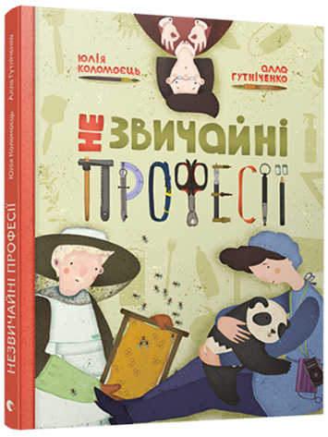
У цій книжці-віммельбуху кожній професії присвячено по три розвороти: на одному розповідається про її особливості та зображено сферу діяльності, на другому йдеться про знаряддя, потрібні для роботи фахівцеві, а третя є зазвичай інтерактивною та інформативною. Книжка про дивовижні професії сподобається читачам різного віку.

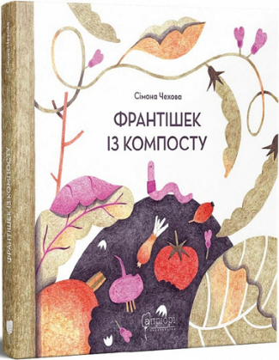
Маленький дощовий черв’ячок Франтішек прагне зрозуміти, ким він стане, коли виросте, яким талантом наділений, тому вирішує помандрувати городом, опанувати нові заняття і навички, спостерігаючи за своїми друзями, та раптом усвідомлює, що найкраще і найважливіше – це те, що він робить упродовж життя, для чого народжений і що приносить велику користь іншим.

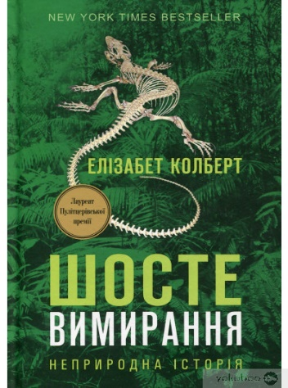
Під час роботи над книгою авторка побувала майже на всіх континентах і шукала відповідь на питання, що станеться, якщо темпи вимирання прискоряться. Ця книга – це велетенська стаття для суспільно-природничого журналу, яка розповідає про речі, від котрих залежить майбутнє нашої планети і, зрештою, людської цивілізації загалом. «Шосте вимирання» входить у «must read» - список книг від Барака Обами та Білла Ґейтса.

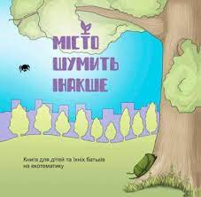
Цикл повчальних історій про життя міських дерев та вплив людини на них. Про дружбу мешканців міста з природою, про світ біорізноманіття та його суперсили, про добрих героїв та шкідників.
Події книжки відбуваються у звичайному міському дворі багатоповерхівки в Рівному.
URL: https://issuu.com/agencyforsustainabledevelopment/docs/

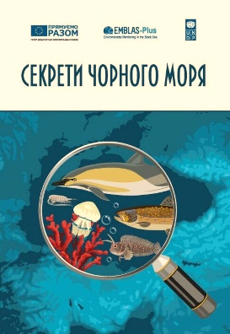
Книга через не пов’язані між собою короткі розповіді зацікавлює фактами про секрети з життя Чорного моря, і подібно до шматочків мозаїки відкриває таємниці облаштування нашої блакитної планети.
URL: https://emblasproject.org/secrets-of-the-black-sea-ukr

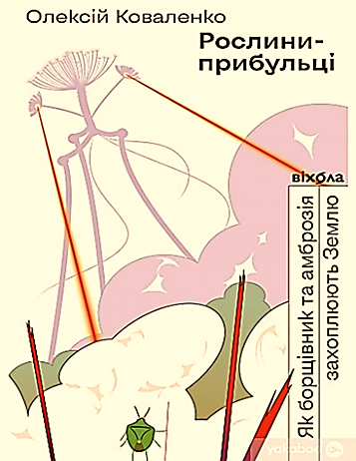
Вони легко долають простір та час. Під натиском їхніх армій падають цілі континенти. Вони зелені. Вони - прибульці посеред нас. Беззахисна на перший погляд рослина може виявитися ще тим загарбником. Особливості таких рослин-загарбників та механізми боротьби з ними, включаючи приготування їжі, у своїй книжці описує ботанік О. Коваленко.

